|  |
| --- |
| сРЕДНЯЯ ОБЩЕОБРАЗОВАТЕЛЬНАЯ ШКОЛА N1 ИМ л.М. пОЗЕМСКОГО |
| Проект: по Технологии |
| Народные ремёсла и современность |
|  |
| **Руководитель: Майя Евгеньевна. Автор: Гришкина Наталья 8а класс** |
| **14.04.2021** |

|  |
| --- |
| « Не зная прошлого,  невозможно понять подлинный  смысл настоящего и цели будущего»  М. Горький |

Цель и задачи

# Цель:

1.Рассказать о батике, о их происхождении и положении в настоящее время.

2. Подарить маме хорошее настроение своим подарком.

# Задачи:

1.Рассказать и показать как рисовать на ткани.

2. Изучить в Интернете различные виды росписи по ткани

Историческая справка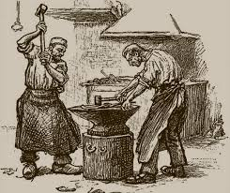Ремесло-это изготовление каких-либо изделий ручным трудом. Люди, которые занимаются ремеслом называются-ремесленник

# История батика

Батик- искусство ручной росписи ткани очень древнее. Зародилось оно в Индонезии на острове Ява. Ещё до производства первых тканей малайцы наносили на предметы, в частности на кору, снятую с дерева, узоры с помощью расплавленного воска диких пчёл, а затем окрашивали оставшиеся места растительными красителями.

Слово ’’Батик,, в переводе с яванского означает рисование горячим воском, отсюда и название техники- горячий батик

# Раздел экспертиз. Выбор техники

Горячий батик.

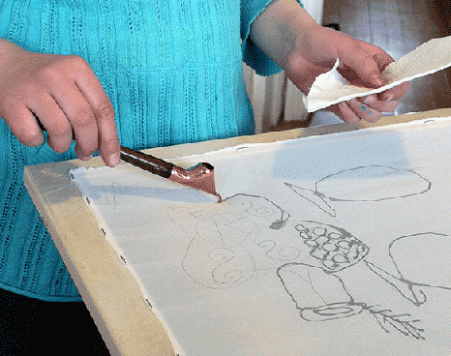 Горячий батик называется горячим потому что, узор создаётся с помощью воска в расплавленном состоянии или других подобных веществ. Окрасив ткань и сняв воск, мы получим белый или разноцветный рисунок на цветном фоне

Холодный батик 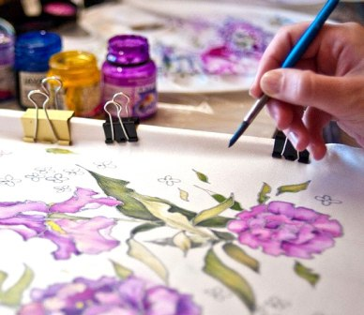

Холодный бати- это один из самых популярных и распространённых способов росписи ткани, поскольку он прост и безопасен. На ткань шёлк, хлопок, шерсть, синтетику — наносится соответствующая ткани краска. Для получения чётких границ на стыке красок используется специальный закрепитель, называемый резерв.

# C:\Users\Павел\Desktop\1585724118139681687.jpgC:\Users\Павел\Desktop\150840545812935597.jpg

# C:\Users\Павел\Desktop\unnamed.jpg Назначение батика (платье,футболка,кеды,штаны) (ПОСТАВИТЬ ПОСЛЕ ИСТОРИИ БАТИКА)

# Материалы, необходимые для художественной росписи ткани

# C:\Users\Павел\Desktop\unnamed.jpgC:\Users\Павел\Desktop\4a5677a9e32f40b58a7288a9df2a55ad.jpgC:\Users\Павел\Desktop\cZopij97Bj0LoYLreyWA8urkUKc24rRCIutYu6sAiJABs1JC1GLju3gAnjcJbq4CwIHnyxe0CrkH7uw8gyIrCKG5IguF0NK2ZuS34zYoj0E.jpgC:\Users\Павел\Desktop\7f177c425fc130693aa4b2552bc06df6.jpg

# Правила безопасной работы

1. На деревянный подрамник необходимо равномерно натянуть предварительно подготовленную ткань
2. На натянутую ткань надо нанести рисунок карандашом или же перевести рисунок с выполненного на бумаге. Для этого её при помощи булавок надо приколоть с изнаночной стороны и сквозь просвечивающуюся ткань рисунок перевести на лицо. На бумаге рисунок желательно делать четкими и контрастными линиями - это облегчит перевод его на ткань
3. . Теперь надо выполнить один из основных этапов холодного батика. По карандашному рисунку, по тем же линиям, на ткань нанести специальные резервные смеси или контуры.
4. После нанесения контура нужно выполнить работу в цвете акриловыми красками. Рисунок строится в виде ограниченных деталей, и в их пределах красками расписывают изделие.
5. Аккуратно закрепить рисунок утюгом.

# Моё изделие. C:\Users\Павел\Desktop\IMG_20210322_205110.jpgC:\Users\Павел\Desktop\IMG_20210328_165924.jpg

# Затраты

# Сшитая футболка-500 рублей

# Исчезающий маркер-30 рублей

# Краски:красная,белая,чёрная,жёлтая-440 рублей

# Набор кистей-260 рублей

# Итог-1230 рублей